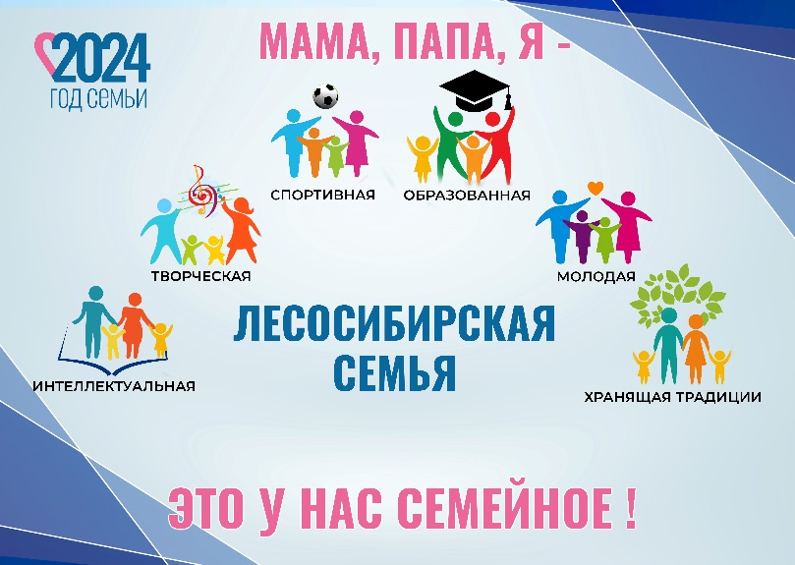 |  | Мероприятия, запланированные на июнь 2024г.  в рамках городского проекта  «Это у нас семейное!»
№ | Наименование мероприятия | Дата, место, время проведения,  ответственный | Ссылка на размещение в официальных группах учреждений ВКонтакте
1 | Мастер-класс «Моя родословная» | 01-30.06.2024 по предварительной записи, Музей леса (5 мкр., д.10А)  Комарь А.В., старший научный сотрудник,  8 (39145) 5-46-86 | https://vk.com/wall-147519038_7568
2 | Мастер-класс «Акварельный скейтчинг» | 01-30.06.2024 по предварительной записи, Выставочный зал (ул. Привокзальная, 9),  Лебедева М.А., старший научный сотрудник,  8 (39145) 6-31-55 | https://vk.com/wall-147519038_7394
3 | День информации «Родители и дети: ответственность, доверие, любовь» к  Всемирному дню родителей.  Совместно с Центром семейных форм воспитания | 02.06.2024 14:00, Центральная городская библиотека им. А.П. Чехова.  Нестерова З.Н., библиотекарь,  8 (39145) 6-29-52 | -
4 | Проект «Территория семейного досуга» | 08.06.2024 14:00, Городская библиотека им. М. Горького,  Котенкова К.С., библиотекарь,  8(39145) 2-10-46 | https://vk.com/gorkylesbibl
5 | Проект «Семейный кино-клуб «Диалог»  Просмотр и обсуждение фильма «Честь имею» | 15.06.2024 13:00, библиотека №7,  Хворостова Ю.Е., заведующая библиотекой,  8923-334-5291 | https://vk.com/club199281386
6 | Роспись футболок «Семейный герб» | 19.06.2024 12:00, МБУК «ЦКС» Горяева О.М., руководитель клубного формирования,  8-958-849-25-48 | https://vk.com/ckslesosibirsk
7 | «Город Первых» | 01.06.2024 10:30, Арт-набережная,  Ткаченко В.А.,  8(39145) 6-24-97
8 | Открытие летнего сезона «Лето с молодежкой» | 07.06.2024 Арт-набережная,  Серова А.А.,  8(39145) 6-24-97
9 | Семейная площадка на празднике «День молодежи» в рамках фестиваля «Мы молодые» | 29.06.2024 ДК «Маклаковский»,  Серова А.А.  8(39145) 6-24-97

